ΑΝΑΛΥΣΗ ΤΩΝ ΤΕΜΑΧΙΩΝ ΤΟΥ FORMA AEDIFICII GATESENSIS
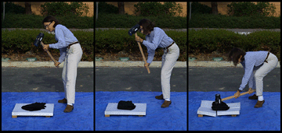
Ένα από τα μεγαλύτερα προβλήματα που αντιμετωπίζει η σύγχρονη Αρχαιολογία είναι αυτό του κατεστραμμένου και σχεδόν ολοκληρωτικά αφανισμένου μαρμάρινου χάρτη της Ρώμης. Ο χάρτης αυτός δημιουργήθηκε το 3^{ο} αι. μ.Χ. και αποτελούνταν από εκατοντάδες μαρμάρινες χαραγμένες πλάκες που απεικόνιζαν την αρχαία πόλη της Ρώμης. Τα κομμάτια από τα οποία αποτελούνταν ο χάρτης ενσωματώθηκαν σε ένα τοίχο. Αυτός ο τοίχος αρκετά χρόνια αργότερα μετά από σεισμούς και λεηλασίες βρέθηκε κατεστραμμένος κάτω από τα ερείπια της πόλης. Ήταν δυνατό να βρεθεί μόνο ένα μέρος του χάρτη και να συναρμολογηθεί ένα μικρότερο μέρος του. Για το λόγο αυτό της συναρμολόγησης χρησιμοποιήθηκαν διάφορες τεχνικές οι οποίες περιγράφονται διεξοδικά σε τμήμα του Project. Το τμήμα αυτό του Forma Urbis Romae αναλύει τα τεμάχια και τους τρόπους οι οποίοι χρησιμοποιήθηκαν για να αναγνωριστούν τα κομμάτια προκειμένου να λυθεί το puzzle του μαρμάρινου χάρτη της Ρώμης.
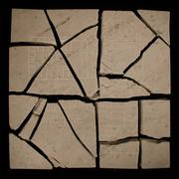
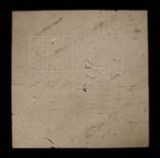
Πιο συγκεκριμένα η ομάδα που ασχολήθηκε με αυτή την εργασία για να ανιχνεύσει και να ταιριάξει τα κομμάτια που λείπουν από το χάρτη έφτασε στη δημιουργία νέων πλακών. Το σχέδιο αυτό βασιζόταν στα σχέδια της πρωτότυπης πλάκας η οποία είχε διαστάσεις 2*2*2. Το επόμενο βήμα που είχε να κάνει η ομάδα για τις έρευνες ήταν να σπάσει τη καινούρια πλάκα που είχε δημιουργηθεί, με πολλούς τρόπους ώστε να καταλάβουν πως επήλθε η καταστροφή και να κατανοήσουν από ποια σημεία της λείπουν κομμάτια. Αυτός ήταν ίσως ο μοναδικός τρόπος με τον οποίο οι ερευνητές θα είχαν τη δυνατότητα να λύσουν το πρόβλημα.

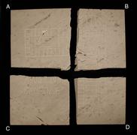
Στη δειγματική βάση του Forma Urbis Romae υπάρχουν αρκετές φωτογραφίες με τη διαδικασία που ακολουθήθηκε από τους αρμόδιους. Το αρχικό στάδιο ήταν να σπάσουν τη πλάκα. Έτσι οι ερευνητές τοποθέτησαν τις γωνίες της πλάκας πάνω σε τέσσερις ξύλινες υποστηρίξεις και έπειτα τη χτύπησαν με μια βαριά η οποία το έσπασε σε τέσσερα κομμάτια. Το σημαντικότερο που διαπιστώθηκε από αυτή την εφαρμογή ήταν ότι η πλάκα έσπασε πάνω σε σημεία που ήταν χαραγμένη.

Το πείραμα συνεχίστηκε με την εφαρμογή διαφορετικών τρόπων με τους οποίους μπορούσαν να σπάσουν τα τέσσερα τεμάχια. Έτσι η ομάδα ρίχνει :
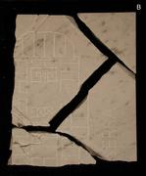
- Το πρώτο κομμάτι η ομάδα το έριξε στο έδαφος χωρίς ουσιαστικό αποτέλεσμα : η κορυφαία αριστερή γωνία έσπασε σε κομμάτια ακίδων. Έτσι το έριξαν ξανά πιο δυνατά με τον ίδιο τρόπο και το αποτέλεσμα ήταν ότι η κορυφαία γωνία διακόπηκε και καταστράφηκα το κάτω σημείο αριστερά. Τέλος το κεντρικό κομμάτι που έμεινε το έσπασαν στα δύο με μια βαριά.

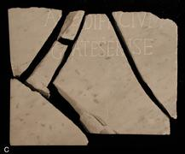
- Το δεύτερο κομμάτι έπεσε από ύψος 10 ποδιών με αποτέλεσμα να σπάσει επίπεδα, χωρίς πολύ σμίλευση, δημιουργώντας ένα λείο σπάσιμο.

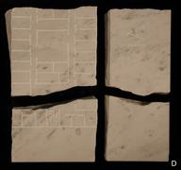
- Το τρίτο κομμάτι το έσπασαν χτυπώντας το με μια βαριά στην πίσω επιφάνεια, πράγμα που το έκανε να σπάσει κατά μήκος των τομών σε όλα τα δυνατά σημεία.

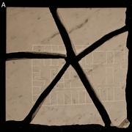
- Το τέταρτο κομμάτι το χτύπησαν πάνω στη χαραγμένη επιφάνεια με μια βαριά. Αυτό είχε ως αποτέλεσμα τα σπασίματα να μην ακολουθήσουν τις τομές, αλλά αντίθετα να δημιουργηθεί ένα αστεροειδές σχήμα με κέντρο το σημείο στο οποίο χτυπήθηκε η πλάκα.

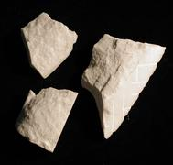
Όπως παρατηρούμε χρησιμοποιήθηκαν διαφορετικές μέθοδοι με αποτέλεσμα τη δημιουργία διαφορετικών κομματιών. Αυτό το πείραμα δίδαξε στους ερευνητές ότι το χτύπημα ενός κομματιού με μια βαριά παράγει τα μεγάλα τεμάχια με τις πλευρές κάθετες στο κεντρικό σημείο, ανεξάρτητα αν το κομμάτι χτυπήθηκε στην μπροστά ή στην πίσω επιφάνεια. Αντίθετα όταν ένα κομμάτι σπάσει με την ρίψη του στο έδαφος οι σπασμένες πλευρές του είναι συχνά περισσότερο γωνιώδεις σε σχέση με την επιφάνεια. Φυσικά θα πρέπει να επισημάνουμε ότι στο παραπάνω πείραμα η απομίμηση της αρχαίας πλάκας που χρησιμοποιήθηκε ήταν παρόμοια χαραγμένη αλλά είχε λιγότερο βάρος και μικρότερη επιφάνεια από τη μικρότερη. Επίσης θα πρέπει να τονίσουμε ότι με το σπάσιμο της πλάκας είχε ως αποτέλεσμα τη δημιουργία ακίδων οι οποίες δεν ήταν δυνατόν να επανέλθουν στη θέση τους. Όπως μπορούμε να καταλάβουμε αυτό ίσως συνέβη και στο χάρτη του Forma Urbis Romae: πολλά κομμάτια των ακίδων χάθηκαν πράγμα που σημαίνει ότι πιθανότατα θα υπάρξουν μεγάλα χάσματα μεταξύ του ταιριάσματος των πλευρών.

